**Lexxus Norton zahajuje prodej pozemků u Průhonického parku**

*Praha, 24. ledna 2017*

**Realitní kancelář Lexxus Norton rozšířila své portfolio prodávaných nemovitostí o 26 pozemků ve velmi atraktivní lokalitě těsně sousedící s Průhonickým parkem. Jednotlivé parcely o velikosti až 3 617 m2 jsou zcela zasíťované a napojené na komunikaci i veřejné osvětlení. Lze na nich proto neprodleně zahájit stavbu rodinného domu podle individuálních představ každého zájemce. Zároveň však mohou díky rostoucím cenám nemovitostí představovat výbornou investiční příležitost.**

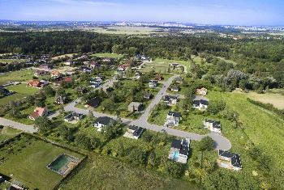Pozemky o rozloze 1 650 až 3 617 m2 se rozkládají na jižní straně Průhonického parku, kde volně navazují na stávající zástavbu rodinných domů. Součástí projektu je napojení na kompletní inženýrské sítě, komunikaci a veřejné osvětlení. Budoucí stavebníci proto budou mít okamžitý přístup k vodě, kanalizaci, plynu i elektřině. „Pro pražský trh s nemovitostmi je navíc charakteristický prudký růst cen a nedostatek nových projektů. Jednotlivé pozemky jsou proto vhodné nejen pro individuální výstavbu, ale také jako výhodná investice. Existuje totiž velká pravděpodobnost, že se majitelé parcel dočkají v dohledné době podstatného zhodnocení peněz, které do jejich nákupu vložili. Zejména díky exkluzivnosti této lokality,“ konstatuje **Jakub Sedmihradský**, Business Development Director Lexxus Norton.

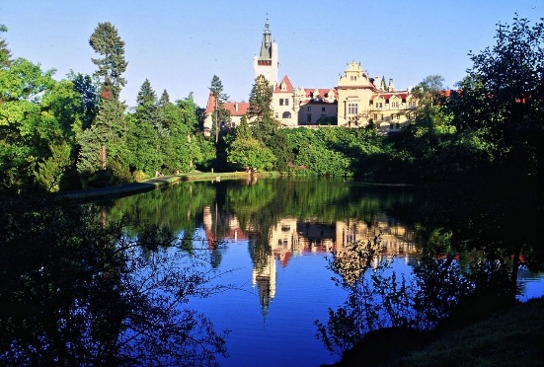Průhonický park je známá přírodní památka, kterou protéká potok Botič se třemi rybníky. Právě vodní plochy, skalnaté partie, louky a vzrostlá zeleň tvoří místní nezapomenutelnou atmosféru přímo stvořenou pro načerpání síly po náročném pracovním dni. Kromě mnoha odpočinkových zón však zdejší lokalita disponuje rovněž dobrou dopravní dostupností a občanskou vybaveností. 5 km od projektu je vybudovaný nájezd na dálnici D1, po níž se dá dojet do Prahy za cca 15 minut. Za obdobný čas je autobusem dostupná stanice metra C – Opatov. V Průhonicích a přilehlých obcích se nachází zámek, několik restaurací a škol nebo sportovně relaxační centrum OPT Play s hřištěm na tenis, plážový volejbal a minigolf. Za nákupy a zábavou lze vyrazit do obchodní zóny Čestlice.

**O Lexxus Norton**

Značka Lexxus Norton patří do skupiny LEXXUS Group a specializuje se pouze na luxusní nemovitosti k prodeji i k pronájmu v nejžádanějších lokalitách Prahy a blízkého okolí.

Realitní agenti Lexxus Norton kladou maximální důraz na nejlepší servis jak pro developery, tak pro konečné uživatele. Služby LEXXUS Norton jsou postavené na individuálním přístupu ke každému zákazníkovi vždy s přihlédnutím k jeho požadavkům. Při realizaci nabízí maximální podporu a zkušenosti čerpající z historie mateřské realitní společnosti LEXXUS, která působí na pražském realitním trhu již od 90. let.

**Kontakt**

Email: [pr@lexxusnorton.cz](mailto:pr@lexxusnorton.cz)

Telefon: +420 221 111 900

[www.lexxusnorton.cz](http://www.lexxusnorton.cz)

**PR agentura Crest Communications**

**Marcela Kukaňová**

Email: [marcela.kukanova@crestcom.cz](mailto:sarka.vondrackova@crestcom.cz)

Telefon: +420 731 613 618

**Marie Cimplová**

Email: [marie.cimplova@crestcom.cz](mailto:marie.cimplova@crestcom.cz)

Telefon: +420 222 927 128, 731 613 602

Tiskové středisko: [www.crestcom.cz](http://www.crestcom.cz)